ACO Drain Multiline Seal V200, mit Sohlengefälle

ACO

Eigenschaften

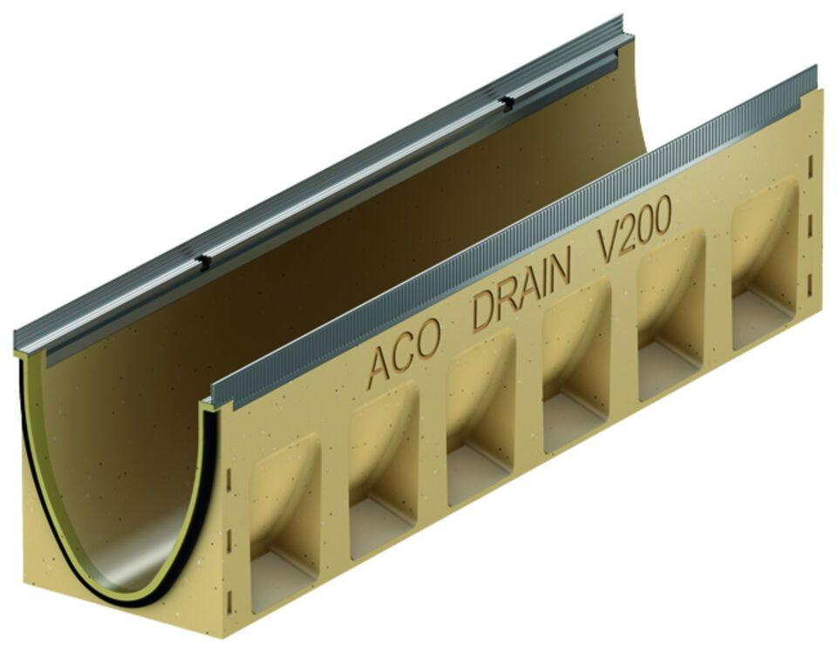

Ausführung Abdeckung

ohne Rost

Ausführung Rinne

Kastenrinne

Form

gerade Rinne

Werkstoff

Polymerbeton

Breite (mm)

235,00

Höhe (mm)

270,00 - 310,00

Länge (mm)

1.000,00

Belastungsklasse

A 15, B 125, C 250, D 400, E 600

Werkstoff Kantenschutz

Edelstahl, Stahl, verzinkt